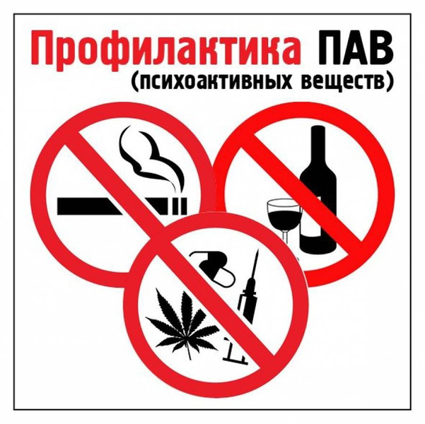
ЗДОРОВЫЙ ОБРАЗ ЖИЗНИ- ЭТО МОЙ ВЫБОР
https://vk.com/public200049916

